**Генічеська загальноосвітня школа І-ІІІ ступенів № 1 Генічеської районної ради Херсонської області**

**Навчальна практика з теми**:

**Предмет: російська мова**

**Клас : 6**

**Учитель Дзугань О.А.**

**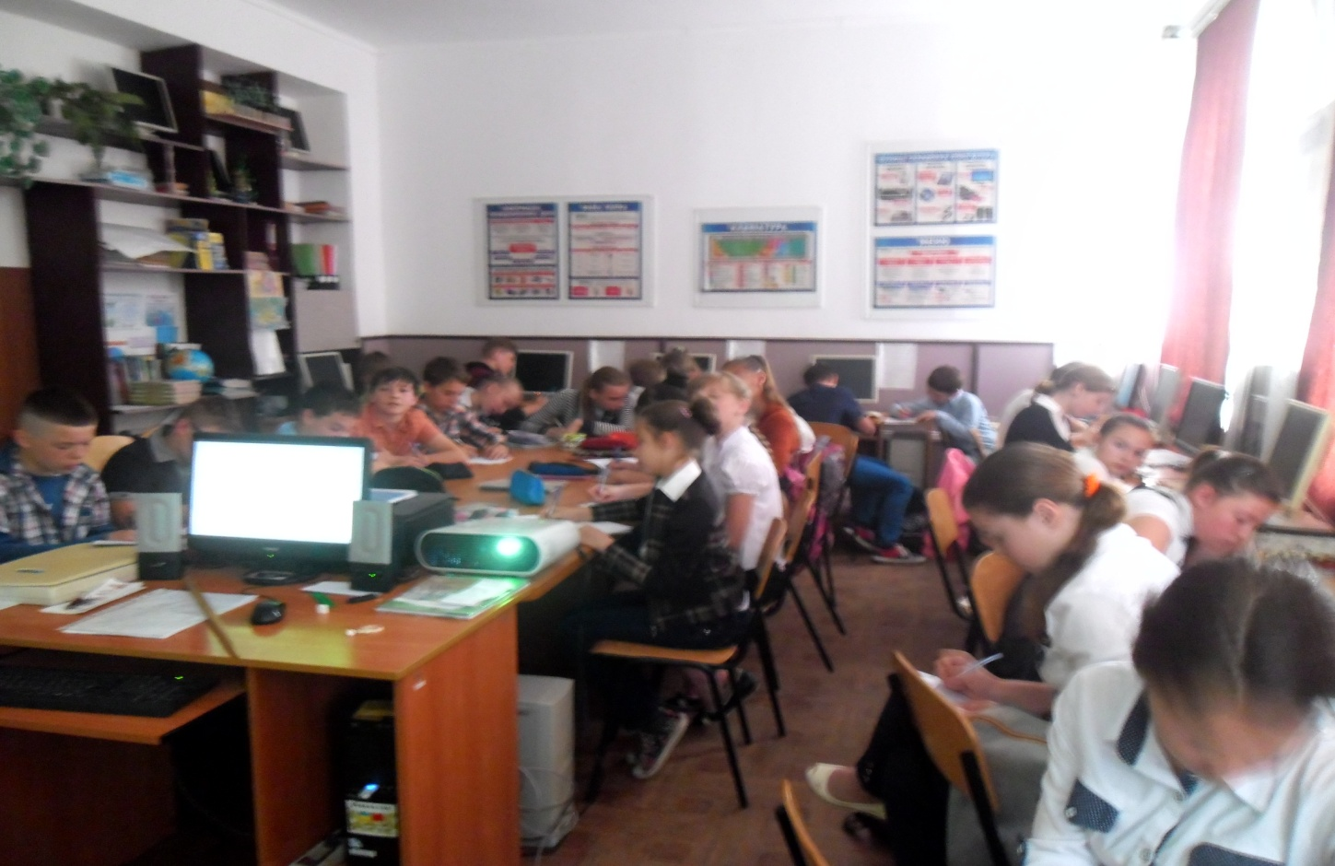**

Учебная практика в 6 классе по теме « Фонетика. Морфология»

**Тип занятия:**«открытие» нового знания

**Цель учебной практики :**освоение способа действия при изучении общего раздела « Морфология»

**Задачи практического занятия**:

1. **Образовательные:**

* развить умение формулировать определение понятий;
* обогащать словарный запас учащихся;
* совершенствовать орфографические и  умения.

1. **Развивающие:**

* осуществление системно-деятельностного подхода;
* развитие критического мышления;
* развитие внимания;
* формирование УУД (личностных, регулятивных, познавательных):
* развитие умения формулировать и доказывать свою точку зрения;
* развитие умений анализировать, сравнивать, обобщать;
* развивать умение применять новые и обобщать полученные знания ;
* развитие творческих, речевых способностей учащихся;
* формирование логических умений;
* развитие умения групповой и парной работы.

1. **Воспитательные:**

* воспитание интереса и уважения к русскому языку;
* воспитание ценностного отношения к слову;
* создание благоприятной атмосферы поддержки и заинтересованности, уважения и сотрудничества;
* взаимодействие учащихся в групповой и парной работе: развитие уважения друг к другу.

**Планируемые  результаты:**

Личностные*:*      1) уважительное отношение к языку;

  2) стремление к речевому самосовершенствованию;

                                3) пополнение словарного запаса;

 4) способность к самооценке.

Предметные:  1) развитие творческой самостоятельности;

                                2) владение разными видами речевой деятельности;

                                3) способность свободно, правильно излагать свои мысли в

устной и письменной формах;

  4) способность участвовать в речевом общении с соблюдением норм речевого этикета;

  5) проведение морфемного анализа слов.

**Оборудование:**

* ПК;
* мультимедийный проектор;
* интерактивная доска

**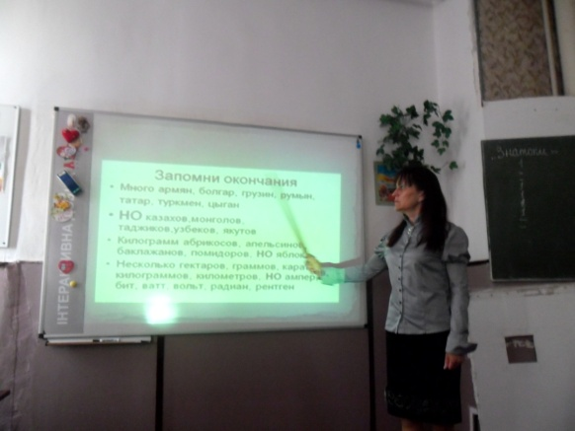Структура практического занятия:**

1. Организационный этап.
2. Обозначение темы и цели занятия.
3. Актуализация знаний**.**
4. Выявление причин затруднений

повторяемого материала.

1. Практическая индивидуальная, групповая и парная работа.
2. Самостоятельная работа с самопроверкой.
3. Полученике дополнительной информации эмпирическим путем.
4. Включение в систему знаний и повторение
5. Рефлексия деятельности (подведение итогов занятия).

**Примеры предлагаемых упражнений.**

* 1. Запиширте слова в алфавитном порядке.( Групповая работа)

Город, Днепр, Венгрия, страна, Иван Франко, Николай Гоголь, писатель, Венера, мир.

* 1. Определите, какие слова произносятся так : /с`эрп /, /гр`ип /, /прут /, /грус`т`/, /ажок /, / кампаний`а /, /малад`ица /,/измарос`/.
  2. Синтаксический разбор предложения

По тропинке цепочкой протянулись следы большой собаки.

* 1. Расставьте ударения в данных словах: инструмент, квартал, хвоя, документ, звонит, средства, алфавит,магазин, процент, мышление, дефис, рапорт, музыка, цыган, молодежь, ненависть, шелковица, жалюзи, щофер.
  2. Какое слово состоит из приставки, корня, одного суффикса и окончания.Какие это части речи?

- неожиданный;

- взращенный;

- забытый;

- придумывая.

6. Выпишите в левую колонку имена собственные, а в правую – нарицательные.

Украина, Александр Пушкин, лесостепь, Байкал, сарматы, Дружок, невод, космос, земля, Азовское море.

* 1. Восстановите текст.

Уж небо осенью дышало, уж реже с…лнышко бл…стало. П…лянка была залита г…рячими , бл…стящими лучами июн…ского с…лнца. Б…лый пар по лугам рас/с…т…лается. С поля медлен/но поднимался туман и матовой пеленой заст…лает все доступное для глаза.

* 1. «Четвертый лишний»

1. Дикор…стущие деревья.

2. Вечнозеленые растения.

3.Выр…сший клен.

4. Известный растениевод.

1. Легкое прик…сновение.

2. Неприк…сновенный запас.

3. К…сательная лин6ия.

4. Точки соприк…сновения.

9. Интеллектуальная разминка « На одну и ту же букву».

В течении трех минут записать слова, которые начинаются и заканчиваются на одну и ту же букву.

Например: озеро, философ, атака, сфинкс.

Выигрывает тот, кто за это время придумает большее количество слов.

1. Упражнение « Обозреватель газеты».

Каждому ученику дается страница из газеты. Начиная с верхней строчки перврй колонки, они должны отыскать слово, начинающееся на букву» а». Игрок находит такое слово и записывает его на листе бумаги. И так вниз по-алфавиту. Определяет часть речи найденных слов. Составьте осмысленное предложение.

11.Раскройте смысл данных фразеологизмов и замените их синонимическими выражениями.

Образец: Наложить вето – запретить.

За тридевять земель -… .

Ахиллесова пята - … .

Гонять лодыря - …

1. Отгадай «зашифрованный» в рисунке фразеологизм.( Домашнее задание.)

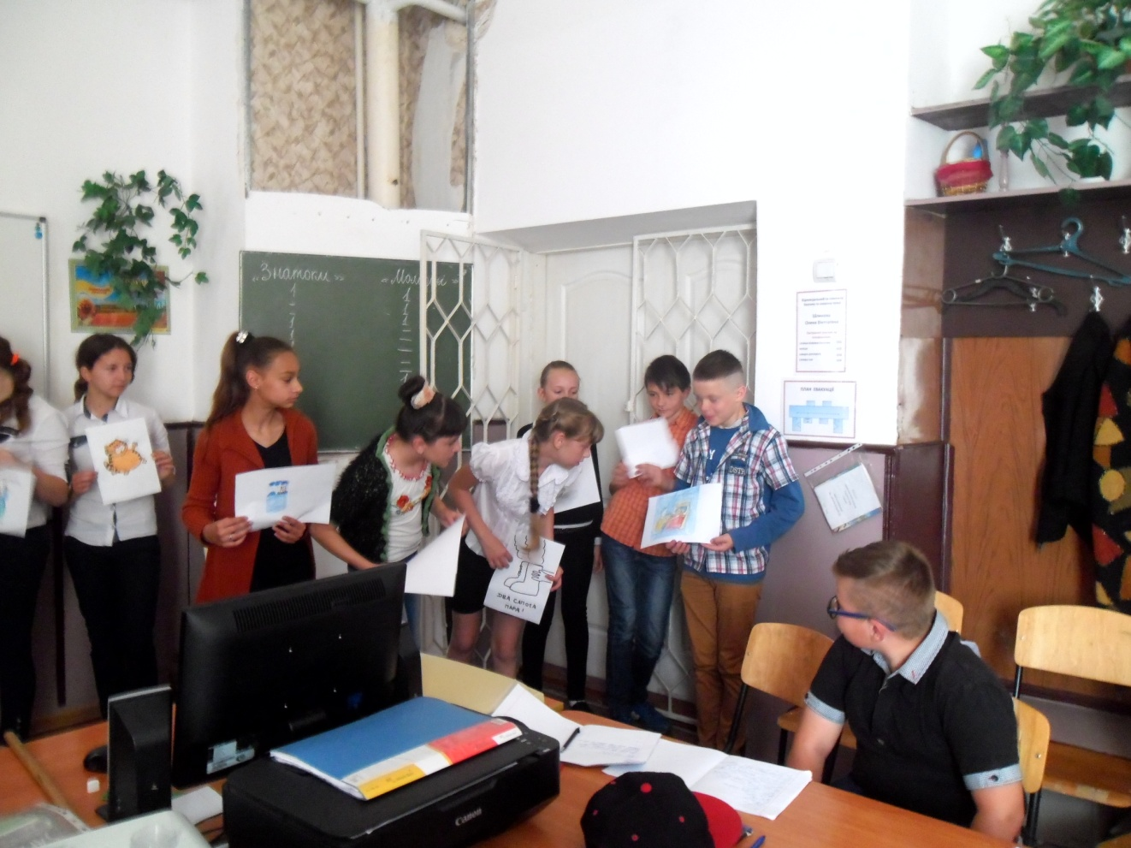

Итог практики. Рефлексия.

-Что нового узнали на практичесом занятии?

-Какие упражнения были наиболее Вам интересны?

-Кто сегодня, по Вашему мнению, является знатоком языка?

-Какие ассоциации вызвало у вас занятие?

# F:\практика 6 кл\SAM_2991.JPG